MESSAGE DU PRESIDENT
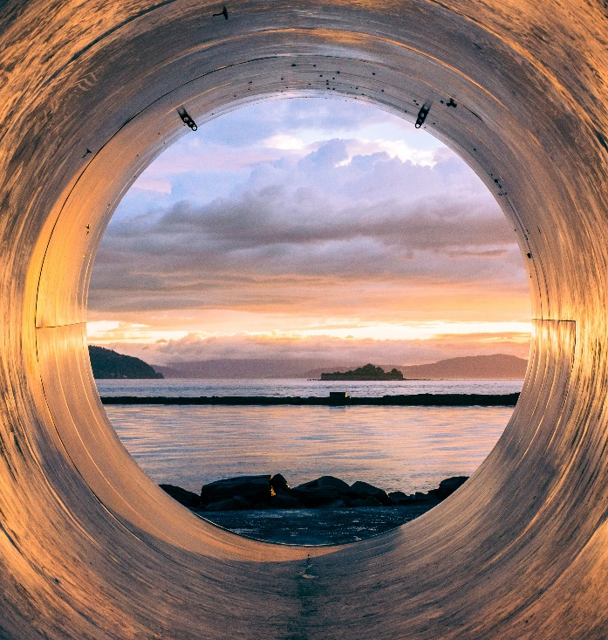
A présent, nous nous trouvons confrontés à une nouvelle phase d'expansion rapide des infrastructures
souterraines. Nous sommes continuellement confrontés à de nouveaux défis pour intégrer l'espace
souterrain dans la vie quotidienne des personnes, à travers la réalisation d’infrastructures plus vastes,
profondes, et complexes.
Les grands projets de transport urbain tels que le Grand Paris Express, les tunnels transalpins, les liaisons à grande vitesse, les tunnels sous-marins reliant les nations et les continents, ainsi que de grandes structures souterraines pour accueillir des déchets
radioactifs ou des laboratoires expérimentaux sont,
entre autres, l’expression du fait que les défis
souterrains changent d'échelle.
L’utilisation de l’espace souterrain devient une
nouvelle forme de ressource, et l'espace sous la
surface devient l'endroit où les connexions
multimodales, les loisirs et les services publics sont conçus pour coexister, sans interruption, dans une continuité fluide de l'espace au-dessus et en dessous du sol.
L'espace souterrain de demain appartient à une
vision de développement durable et doit être conçu comme un système global, en préservant les possibilités de développement pour les générations futures.
Economie, efficacité, multifonctionnalité, sécurité, qualité, durabilité, environnement, communication,
connectivité, contrôle des coûts et minimisation des risques doivent coexister.
Dans ce contexte, la complexification technique et contractuelle exige de nouvelles idées et approches pour concevoir,croitre, développer, travailler et communiquer.
Ces constats nous ont amenés à concevoir fin 2015 un nouveau type de service, qui vise le conseil de
haut niveau dans le domaine des ouvrages souterrains en s’appuyant à un modèle de travail innovant.
Grâce à la synergie avec notre réseau international, notre objectif est d’apporter une réponse de qualité,réactive et flexible aux besoins d’expérience, expertise, production et gestion des grandes Organisations,en travaillant au coeur de la structure de nos Clients.
Les résultats encourageants de notre première période d’activité confortent notre vision, et renforcent notre ambition de devenir rapidement pour Vous un partenaire de confiance.
Elena CHIRIOTTI
…[continue en bas]… Co-fondateur et CEO

